ИНФОРМАЦИЯ
О проведенных мероприятиях месячника гражданской обороны
В МОБУ ООШ д. Малаево за период с 2 по 6 октября 2023 года
- Перечень выполненных мероприятий месячника гражданской обороны
№ | Наименование мероприятий | Дата и место проведения | Исполнители, соисполнители | Отметка о выполнении (содержание мероприятия
1 | Организация и проведе-ние инструктажей и бесед с техперсоналом, педаго-гическими работниками, о порядке действий в случае возникновения Чс военного и мирного времени, в т.ч. по порядку его действия при объявлении сигналов ГО. | 02.10.2023г. учительская | Директор школы Гайфуллин Г.Ю. | Проведена беседа с техперсоналом
2 | Организация и проведние инструктажей и бесед с учащимися, о порядке действий в случае возникновения ЧС военного и мирного времени, в т.ч. по порядку его действия при объявлении сигналов ГО. | 02.10.23г. учебные классы | Классные руководители | Проведена беседа с учащимися
3 | Оформление выставки методической и периоди-ческой литературы | 02.10.2023г.  фойе школы | Юламанова Э.Ф., библиотекарь | Фото выставки

- Материалы в malaevo.02edu.ru
  - Организация и проведние инструктажей и бесед с учащимися, о порядке действий в случае возникновения ЧС военного и мирного времени, в т.ч. по порядку его действия при объявлении сигналов ГО.
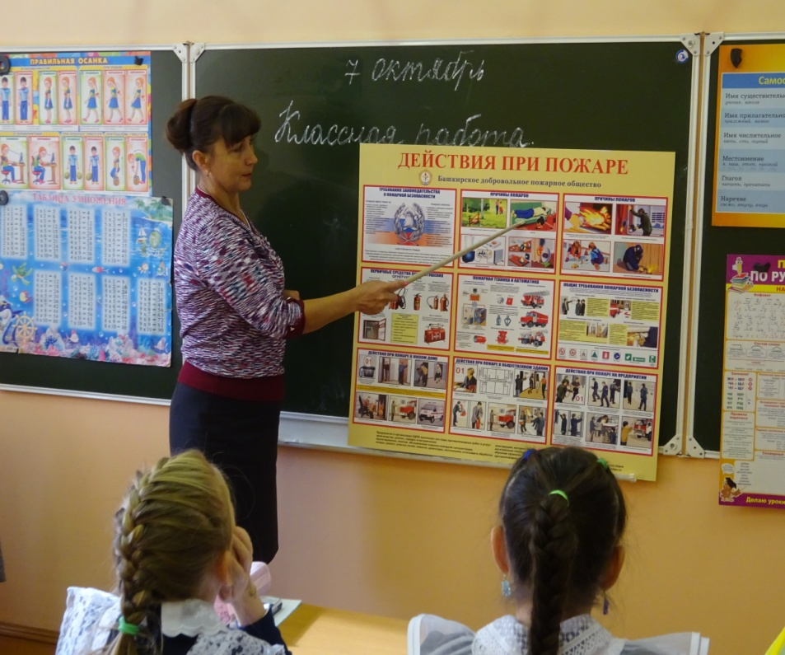
Залилова Л.У. проводит беседу учащимися 4 класса.

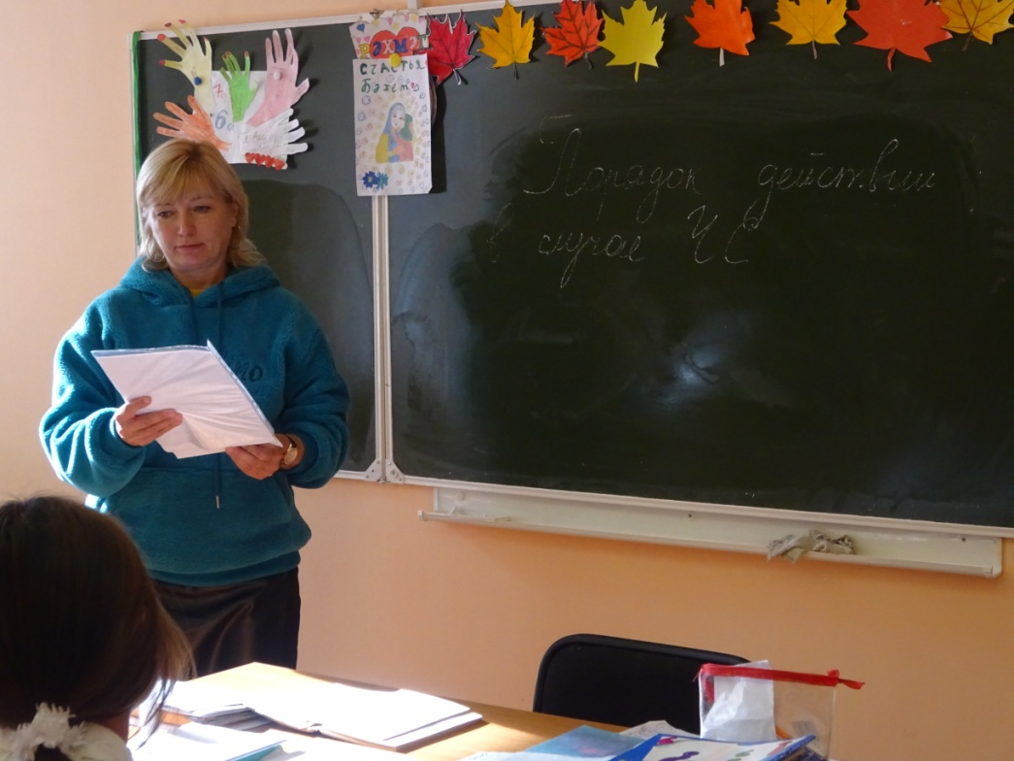

Беседу в 7 классе о порядке действий в случае возникновения ЧС проводит Юсупова Н.Р.

2.2 Оформление выставки методической и периодической литературы.
